Cô giáo Nguyễn Thị Hồng Diệp – giáo viên năng động, sáng tạo và nhiệt huyết với nghề

Lúc sinh thời Bác Hồ đã từng nói: “Mỗi người tốt, mỗi việc tốt là một bông hoa đẹp. Cả dân tộc ta là một rừng hoa đẹp”. Đúng vậy, để thực hiện lời Bác, mỗi người dân trên đất nước Việt Nam ta đều phải cố gắng phấn đấu, tu dưỡng và rèn luyện thật tốt để trở thành một bông hoa ngát hương trong khu rừng hoa rực rỡ của nước nhà. Xung quanh chúng ta có biết bao tấm gương về nghị lực sống, về sự nỗ lực phấn đấu, vươn lên trong gian khổ để nở hoa thơm cho đời. Hay những con người có những đóng góp thầm lặng, có đạo đức và lối sống cao cả, tên tuổi tuy không được vinh danh trên các phương tiện đại chúng nhưng lại để cho biết bao người xung quanh phải học tập và noi theo. Nhiều trong số họ là thầy, cô giáo - những người mang sứ mệnh trồng người mà toàn xã hội đã tin tưởng trao cho, những người thầy không quản khó nhọc, hết mình vì học sinh thân yêu. Tôi xin được chia sẻ với mọi người một tấm gương tiêu biểu trong trường tôi với sự nổ lực phấn đấu không mệt mỏi, vươn lên trong công tác, nhiệt tình giàu lòng nhân ái của một giáo viên đã nhiều năm cống hiến trong nghề dạy học. Đó chính là cô giáo Nguyễn Thị Hồng Diệp – giáo viên trường Mầm non Hoa Sữa – Quận Long Biên– Hà Nội.



Cô giáo tài năng Nguyễn Thị Hồng Diệp
Sau khi tốt nghiệp đại học sư phạm, cô được phân về dạy tại trường mầm non Hoa Sữa,. Với sự nhiệt huyết, ham học hỏi, niềm say mê với công tác chuyên môn, cô giáo Nguyễn Thị Hồng Diệp đã không ngừng nỗ lực, học hỏi nâng cao trình độ chuyên môn.nghiệp vụ sư phạm của mình từ đó cô đã mang đến cho học trò những giờ học hay thông qua hình thức “Học mà chơi, chơi mà học”. Cô luôn muốn truyền cho các học trò nhỏ lòng yêu thích, say mê thông qua các môn học.
Cô tâm sự: “Không có thầy giỏi, không thể có trò giỏi, chính vì vậy tôi luôn muốn hoàn thiện bản thân”. Chính bởi quan điểm đúng đắn đó, mỗi giờ dạy của cô luôn là những sáng tạo không ngừng nghỉ. Dù là những giờ học thú vị hay vui chơi cũng như chăm sóc trẻ, cô Diệp luôn tạo tình cảm thân thiện, gần gũi với học trò, coi học trò là những người con của mình. Đây là những phẩm chất tốt tạo niềm tin yêu, quý mến đối với các em nhỏ. Trẻ vừa học vừa vui chơi, ngoan ngoãn là một trong những nguồn động viên lớn khích lệ cô phải phấn đấu hơn nữa để đáp lại niềm tin yêu của các học trò nhỏ và sự tin tưởng, quý mến của các bậc phụ huynh
Cô giáo Nguyễn Thị Hồng Diệp luôn là người tiên phong trong các cuộc vận động cuộc thi do nhà trường cũng như ngành phát động. Với lòng yêu nghề sâu sắc, cô đã xây dựng những tiết dạy lý thú, bổ ích cho trẻ. Không chỉ là những tiết thi giáo viên giỏi cấp Quận không chỉ là những tiết hội giảng , tiết chuyên đề mà ngay cả những tiết học hàng ngày, trẻ đều được lôi cuốn vào những lời giảng nhẹ nhàng, truyền cảm, đồng thời khơi gợi cho trẻ được hiểu sâu và sáng tạo hơn. Là giáo viên có nhiều năm kinh nghiệm, cô như người mẹ thứ hai luôn lắng nghe và thấu hiểu từng trẻ nhỏ để động viên khích lệ trẻ kịp thời, khiến các con “ Mỗi ngày tới trường ,lớp là một ngày vui”.
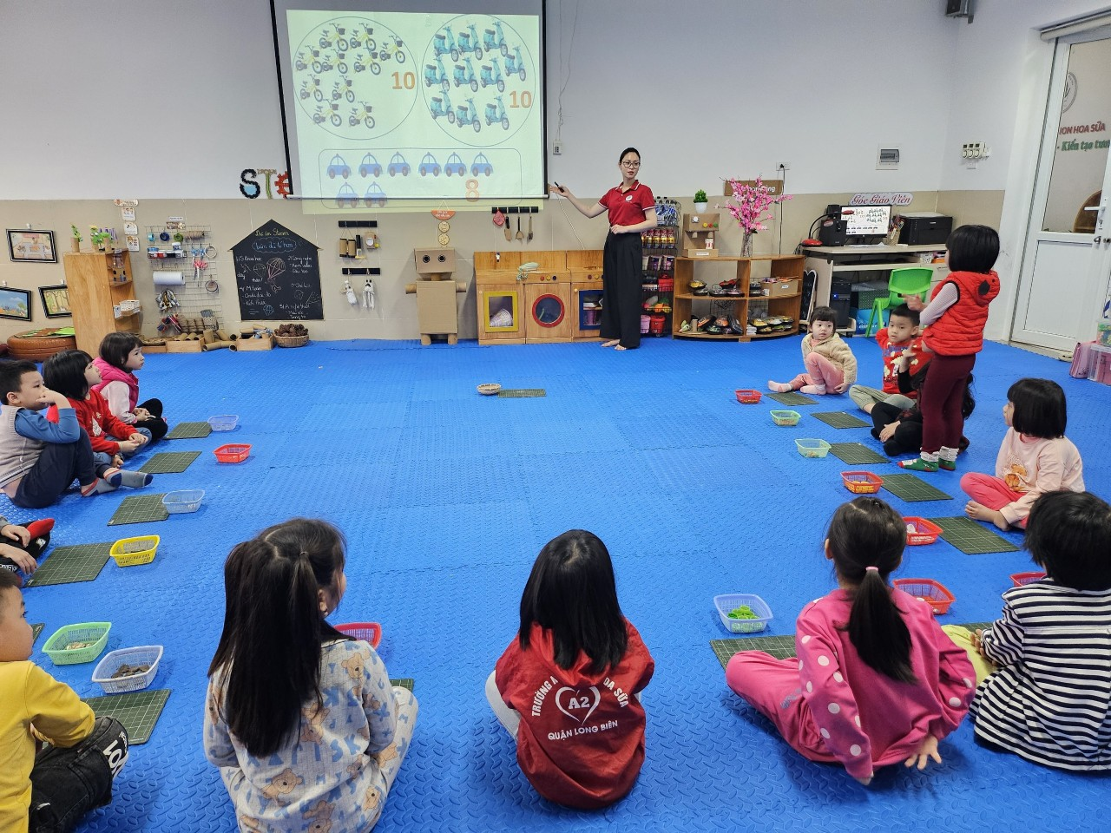
Hoạt động làm quen với toán của cô giáo Nguyễn Thị Hồng Diệp

Cô Nguyễn Thị Hồng Diệp luôn gương mẫu, đi đầu, có trách nhiệm cao trong công việc, cô luôn sáng tạo linh hoạt đổi mới hình thức tổ chức sinh hoạt chuyên môn của tổ như: Đổi mới phương pháp dạy học, giáo dục theo hướng lấy trẻ làm trung tâm, trường học hạnh phúc. Cô luôn trau dồi kiến thức để nghiên cứu những phương pháp dạy học mới như montessori, steam, unis... từ đó tìm tòi áp dụng vào công việc dạy học trên lớp, giúp trẻ luôn tự tin học hỏi và được phát triển toàn diện nhất
Ngoài ra, cô còn yêu thích thể dục thể thao, văn nghệ,cô thường xuyên góp mặt vào các chương trình văn nghệ văn nghệ do Quận và trường tổ chức

Cô Nguyễn Thị Hồng Diệp tham gia biểu diễn văn nghê

Nhắc đến cô, mọi người không chỉ biết đến một giáo viên dạy giỏi mà còn biết đến một phó bí thư chi đoàn năng động, nhiệt tình. Cô giáo luôn có trách nhiệm trong công việc, luôn đồng hành và đi sâu đi sát các hoạt động của Đoàn thanh niên, của Công đoàn nhà trường.
Cô luôn tích cực tuyên truyền vận động cán bộ, giáo viên, nhân viên tham gia các phong trào thi đua do Đoàn trường và công đoàn phát động, cuộc vận động “Học tập và làm theo tấm gương đạo đức Hồ Chí Minh”, phong trào thi đua “Xây dựng trường học thân thiện, học sinh tích cực.
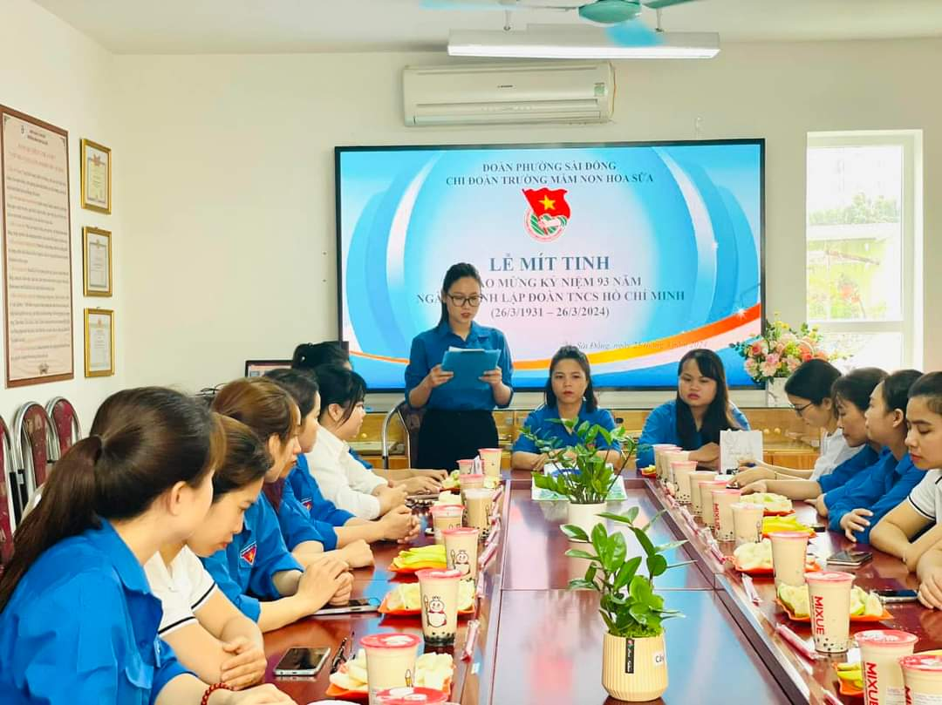

Đối với đồng nghiệp, cô luôn gần gũi, luôn tận tình giúp đỡ đồng nghiệp về kiến thức chuyên môn cũng như tâm tư tình cảm, vì vậy ai cũng yêu quý cô.
Năm học 2017-2018
+ Đạt giáo viên giỏi cấp quận
+ Chiến sĩ thi đua cơ sở

